**Danmarks Medie- og Journalisthøjskole**  
**Visuel Kommunikation / Grafisk Design**

**Fagbeskrivelse  
Efteråret 2023  
Typografi og skriftdesign**

**3. semester**

**Varighed:** 10 ECTS

**Formål:**

Den studerende skal udvikle evnen til at benytte typografi som det centrale og dominerende parameter i en kommunikationsproces.

**Pædagogisk og didaktisk tilgang:**

Forløbet er en kombination af studiobaseret designproces, forelæsninger, holdundervisning, gruppearbejde, selvstudium, løsning af øvelser og opgaver. Opgaver og øvelser løses individuelt eller i grupper. I forløbet lægges der vægt på analyse og refleksion og feedback på egne og andres produkter og proces.

Den studerende lærer at koble teoretisk refleksion med handlinger i praksis, samt reflektere og inddrage relevant teori og viden. Det sker med henblik på at kunne begrunde og kvalificere sine handlinger i praksis. Læringsaktiviteterne tager i dette forløb afsæt i følgende grundprincipper:

Grundprincip 1: Den studerendes egne oplevelser og erfaringer inddrages i undervisningen

Grundprincip 2: Undervisningen planlægges med passende forstyrrelser

Grundprincip 3: Undervisningen tilrettelægges som udforskning

Grundprincip 4: Undervisningens indhold tager udgangspunkt i det gode eksempel

Grundprincip 5: Undervisere og studerende samarbejder om læreprocesser

Grundprincip 6: Undervisere og studerende skaber rum for dialog

**Redskaber:**

Analyse, skitsering, softwarelæring, formeksperimenter, litteraturstudier, online læremidler, opgaveløsning, research, feed back..

**Læringsmål:**

De studerende skal opnå viden om:

* Typografisk terminologi
* Typografiens diversitet og funktion i kommunikationsprocesser
* Tekniske forhold knyttet til kinetisk typografi

De studerende skal opnå færdigheder i:

* Arbejde med bogstavformgivning fra skitse til færdig digitalt resultat
* Designe koncepts til kinetisk typografi

De studerende skal opnå kompetencer indenfor det at:

* Udarbejdelse af logotyper og digitale fonte
* Anvende animation som et typografisk design- og kommunikationsparameter

**Læremidler:**

Læremidler og litteratur – skal anskaffes:

Spiekermann, Erik (2022), Stop Stealing Sheep. Find out how type works, Berlin: TOC. Pdf distribueret F23.

Litteratur – udleveres:

Birkvig, Henrik (2009), Fontkvalitet++, Afhandling Master i Design, København,   
Kunstakademiets Arkitektskole.

Rohde, Bent (1988), Skriv dekorativt, København: Nyt Nordisk Forlag .

Litteratur – anbefalet:

Middendorp, Jan (2012), Shaping Text, Amsterdam: BIS Publishers.

Videoer:

Jackson, Donald (1981), The Story of Writing I-IV, Parker Pen Company.

Hermann Zapf at Hallmark (u.å.), Linotype

Søgren, Poul (1986), Skriftens Historie, Odense, Danmarks Mediemuseum / Purup   
Electronics.

Hustwit, Gary (2007), Helvetica. London: Swiss Dots.

Frit tilgængelig:

Birkvig, Henrik (2016), Typografisk læselighed: Råd, regler og anbefalinger, Viden om   
Literacy, Nr. 19, 2016.

Eksamensforudsætninger:

Opfyldelse af eksamensforudsætninger er et krav for, at den studerende kan deltage i forløbets eksamen. Eksamensforudsætninger kan være mødepligt, deltagelsespligt, gruppearbejde, opgaver, fremlæggelser, præsentationer etc. Manglende opfyldelse af eksamensforudsætning medfører, at den studerende har mistet et prøveforsøg.

Mødepligt:

Der er fysisk mødepligt på skolen alle skoledage. Hvis der undtagelsesvis ikke er fysisk mødepligt til undervisnings- eller læringsaktiviteter, angives det med et ”FF” (frivilligt fremmøde) i læringssystemet itslearning.

Deltagelsespligt:

Der er deltagelsespligt i gruppearbejde og vejledning.

Afhjælpningsmuligheder:

Ved lovligt fravær gælder afhjælpning.

Erstatningsopgaver: fravær fra undervisning og læringsaktiviteter kan erstattes med en eller flere opgaver, hvis underviseren skønner det muligt. Har den studerende fravær til undervisning og læringsaktiviteter i et omfang der vurderes for meget i forhold til forløbets indhold og læringsmål, skal forløbet skal tages om.

Eksamen:

Bedømmes ved 7-trinsskalaen og intern censur.

Eksamensform: Forløbet afsluttes med en skriftlig opgave, hvor den studerende dokumenterer de faglige læringsresultater i en individuel, interaktiv port folio. Bedømmelsen afspejler en samlet vurdering af løsningerne, den faglige argumentation og læringsmæssige refleksioner.

**Studieaktivitetsmodel:**

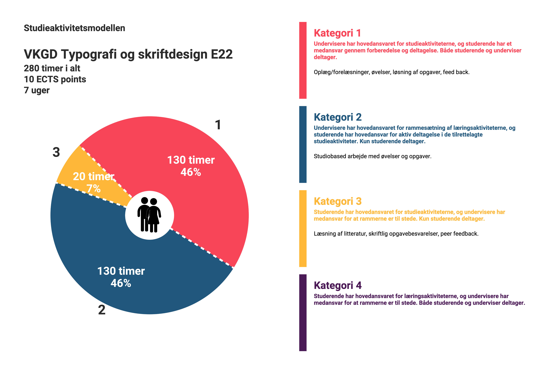Godkendt af NN, august 2023